손원경1972
-외아들
-동국대 연극영화과 학사, 중대 영상과 석사, 홍대 산업미술대학원 석사
-장난감 컬렉터, 영화감독이었음.
-부모 이혼 후 어머니랑 생활.
-어머니; 서울대응용미술학과, 아트센터칼리지오브디자인 졸업. 평생 취미생활만 즐김. 저장강박증, 사회성 결여. 소시오패스, 형제자매와 인연 끊고 삼.
-아버지; 소전 손재형(서예가, 컬렉터, 국회의원)의 장남. 전 중대 신문방송학과 교수, 재혼 후 딸 2명. 형제자매와 인연 끊고 삼.

곽혜란1978
-2녀 중 장녀
-세종대 회화과 학사, 홍익대 예술학과 수료
-아버지; 개인택시
-어머니; 학교 급식 조리사(20년간) 후 가사.

회사 거래처 갤러리 관장 소개로 2009년 11월 결혼(당시 손씨직업;장난감박물관운영, 곽 미술품경매사 재직) 당시 10억정도 70평 부암동 자택, 5억정도 40평 창동 자택 보유(어머니명의); 물욕 많은 아버지가 재산을 노리고, 그의 빚을 떠안지 않기 위해 집과 재산 모든 명의를 어머니 이름으로 돌렸다고 함.
2010년 11월 곽 퇴사 후 남편의 장난감 외부 순회전시 도와줌(예술의전당 대관 전시)
예술의전당 전시 악천후로 적자.
2011년 장난감 박물관 폐업
이후에 외부기획전시로 생활
2012년 12월 윤헌 출산. 출산 후 가세가 점점 기울어짐. 1년간 육아전념
2014년 부암동, 창동 집 판매(창동은 종부세와 대출빚으로 판매 후 남은돈 없음, 부암동은 종부세 미납부(어머니의 착오), 가산금으로 경매 들어갈 예정으로 급매)
남은 돈으로 파주이사, 다시 명륜동, 용산으로 이사; 이해할 수 없는 계획으로 쓸데없는 사무실월세와 집 전세에서 월세로 전환.
그 즈음 경향신문사 장난감박물관 의뢰들어옴. 남은돈으로 박물관 운영.
몇 달을 걸려 디스플레이 후 운영시작.(경향과 수익의 5:5로 책정) 초기부터 신문사와 마찰이 잦음. 3개월만에 폐업종용. 다시 번복. 그 과정에서 남편이 시키는대로 움직임.(경향실무자 만나기, 녹취하기 등)
2년후 계약만료. 이후에 월세를 내기로 함. 한 두 달 하다가 몰래 전시품들 뺌.
이후로 소송시작. 소송에 매달린 나머지 가계가 돌아가지 않음. 월세, 유치원비, 각종공과금 밀리고 생활비도 없었음. 계속 부부싸움.
경향 앞 시위 시어머니와 나, 직원들이 겨울에 피켓시위. 1년여간 계속 됨.
남편은 온통 소송에만 신경 쓰고, 경제활동을 하지 않음. 나 모르게 제2금융권에서 대출을 받아 생활. 그마저도 너무 모자람. 친정에서 준 음식들로 버팀. 카드, 통장 막히고 손은 신용불량자, 나도 더 이상 카드를 사용할 수 없음. 2-3년간 카드사용 못함.
경향이 중간에 월세 밀린걸로 소송까지 걸어옴. 빚은 더 늘어난 상태에서 남편은 계속 소송함.
시위, 소송에도 묵묵부답이자 시어머니 자살소동벌임. 집에있는 과도로 자신의 목을 찌름.
백병원입원하여 식비가 없어 나는 도시락 싸서 나름.
이후에도 경향에 몰래 잠입하여 창문을 깨고 난동. 이러저러한 일들로 나는 아이를 데리고 경찰서에 여러 번 왔다갔다 함.
이 무렵 남편도 자살 소동을 벌이고 시어머니는 우리집에 잠시기거.(당시 시어머니 집 월세를 내지 못해 집을 뺌. 저장강박증으로 집안에 모아둔 쓰레기 짐을 10톤트럭에 옮겨 모두 버림. 이후에 집안과 싸움을 했다던 명성교회에서 마련한 거주지에 거주한다고 했으나 믿을 수 없음. 우리집에 기거했고 고부갈등으로 혜화동 레지던시에도 기거)
남편 자살소동으로 애를 맡기고 실종신고하여 파주쪽에서 찾아 데리고도 옴.
이러한 일들이 계속 반복. 빈곤과 두 모자의 어처구니없는 행동에 48키로까지 빠져 아침에 눈을 뜨기가 힘들 정도의 몸과 마음의 스트레스를 받음. 이 당시 생활비는 커녕 빚독촉 압박과 식비도 없었던 상황. 정신 온전치 못한 시어머니에 어린아이 양육까지 숨쉬기도 힘든 상황.
결국 19년 1월 경향신문사에서 시어머니 목메고 자살시도.
뇌사상태로 2주 강북삼성병원 중환자실에 입원한 후 사망. 2주간 혼자 매일 면회. 남편이 장례식 안한다는걸 나 혼자 다 알아보고 시가 친척 한명도 안온 장례식 치룸.

이후에 극심한 빈곤에 내가 취업을 해야겠다는 목적으로 전직장 회장님을 만남.
회장님이 인사동에 아트센터에서 장난감 박물관을 해보라고 권유.
월 2000만원정도(?)를 내고 대관하기로 함. 사업자를 내이름으로 전환. 잘되고 있어서 전관을 대관하여 토이쇼를 개최. 한달 대관료(8000만원)에 계약을 함. 성황리에 전시는 되었으나 느린 설치와 철수, 운영계획 미쓰, 코로나 이슈로 수익이 거의 나지 않음. 결국 1억상당의 빚을 지고 박물관 철수.
이렇게 살 순 없을 것 같아 다시 회장님께 내 자리를 마련해달라고 연락. 20년1월1일부터 프린트베이커리에 입사. 그 이후에 남편은 시어머니의 인생을 영화로 만든다고 전시도 열고 영화도 만들면서 여전히 경제활동을 전혀하지 않음. 영화는 개봉하였으나 코로나이슈로 전혀 반응 없음.
또한 몇십년전 남편의 작은아버지가 이건희 회장한테 잘못 양도한 인왕제색도에 관한 출처를 바로 잡고 싶다고 소송을 진행함.
성실하게 일을 하지 않고 뭐든 소송으로 목돈을 받으려고 하는 저 자세를 이해할 수 없음. 결혼해서 지금껏 너무나 일반적 상식과 동떨어진 사람하고 같이 살면서 남편에 대한 신뢰는 점점 사라졌고, 주변사람을 필요할때만 이용하는 모습도 너무 비상식적. 그러나 처음의 믿음으로 10여년간 시키는대로 대신 싸워주고 했다가 다시 사회생활을 시작하며 정말 이건 아니라는 생각을 계속 하고 있었음. 아닌거 알면서 기대하고 실망하고를 10여년간 반복.
뭘하든 경제활동을 안한다는 것은 가장으로써 책임을 안진다는 생각이 더욱 더 확고해짐.
점점 신뢰가 바닥이고 믿지 못할 말들만 계속듣던 중 시어머니 유골함이 옷장서 나옴.(장례식 후에 납골당도 내가 다달이 내고 있었는데, 다른 곳으로 옮긴다고 내지말라고 해서 그런 줄 알고 있었음) 너무 기가 막혀 치우라고 했고 정말 소름이 끼쳤었는데 바로 치워서 지나갔음.
몇 달 후 우연히 아들방에서 또 유골함을 발견해서 당장치우라고 종용함.
그날 이후 내가 출근한 사이 자기물건과 시어머니물건(쓸데 없는 쓰레기들이 늘 집안 여기저기 있어 왔음)을 모두 치우고 롤렉스시계, 티파니결혼반지, 까르띠에 반지, 에르메스 가방만 쏙 훔쳐갖고 22년8월1일이후 연락두절.
8월 26일은 당시 살고있는 집에서 보증금과 월세를 올리고 더 살기로 7월에 계약서를 쓴 상태. 당연히 자기가 3억은 바로 보증금 줄 수 있다고 하더니 시간이 갈수록 어렵다고 6000만원은 줄 수 있다고 하더니 벽에 쪽지한장 써놓고 가출.

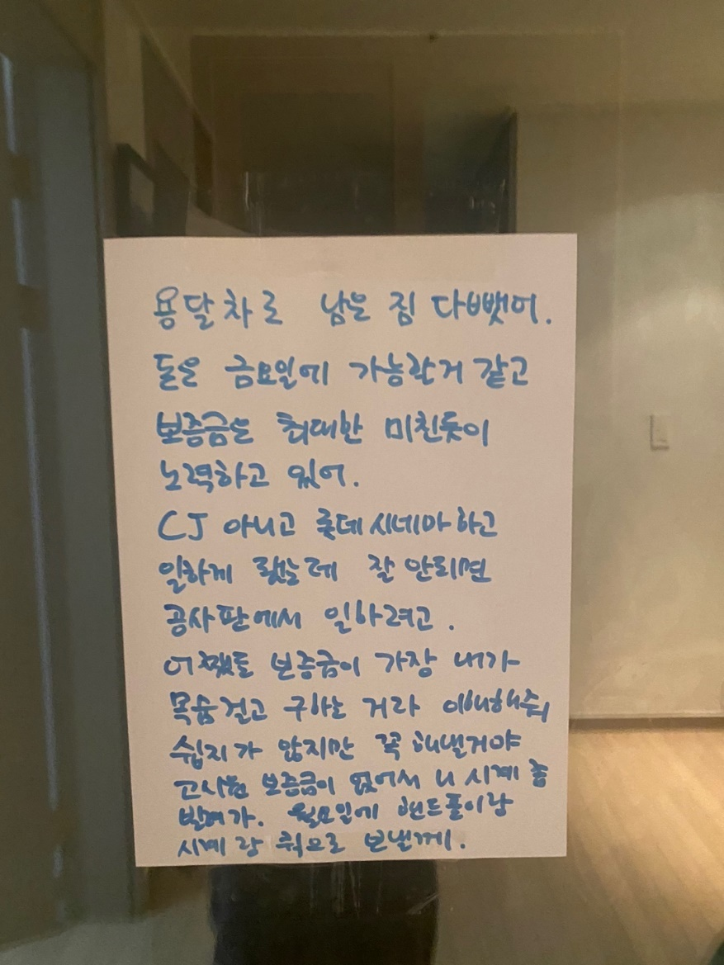
결국, 돈도 보내지 않고 시계도 핸드폰도 보내지 않음.
경찰에 실종신고를 했고(받아주지 않아서 전에 자살소동 벌인 일을 상기하여 위험하다고 판단하게해서 실종신고), 며칠 뒤 손이 경찰과 통화하여 자기 죽을 일 없다고 실종신고를 취하함.
그리고 통화내용을 녹음하여 나한테 전달하라며 보내옴.
내용인 즉, 같이 살 마음이 없다. 자기는 삼성과 소송중인데 협조를 안한다. 내가 협조를 안해서 잘 안되고 있다. 만나고 싶은 마음도 없다. 나한테 위자료도 한푼 안 줄 것이나, 아들 학비는 꼭 보낼 것이다. 다음주에 나한테 전화하겠다.(녹음파일 있음)
그러나 이 말 조차도 거짓말. 결국 연락이 안옴.

그 뒤로는 경찰과도 연락이 안되고 재실종신고를 하였으나 받아주지 않음. 사망하면 연락이 갈꺼라고 기다리라고 함.
나는 은평구에 있는 모든 고시원에 전화, 근처 고시원은 찾아다니기도 함. 위치추적해서(핸드폰 내명의) 매일 찾고 성당도 몇 번 가보고, 통화내역 뽑아서 최근통화자랑 통화했으나 모두 연락두절상태라고 함.
최근까지 같이 소송을 진행했던 여직원은 어떤 전화기로 해도 전화를 받지 않고, 모든 사람과 연락두절. 그동안 창고에 짐 옮겨줬던 양사장도 밀린 창고비도, 짐 옮긴 값도 못받고 발을 동동구르고 있었음. 위치추적하는걸 알고 전화기 켜지 않음. 현재, 전화비가 나가서 발신정지 수신가능한 상태로 열어놓음.(또한 공시송달 때 불리할까바 해지는 안함)

일단 집계약이 급하여 계약을 파기하고 사정을 말함. 급한대로 근처 작은 집을 구해서 이사하기로 결정. 이사가기전날 두통의 등기가 날아옴.
하나는 나한테 대구법원에 출석하라는 소장. 하나는 며칠 뒤 집안에 있는 물건들 경매하러 온다는 소장.
전자는 알아보니 수년 전 고대교수가 될 거 같다고 세종시에 60여평짜리 아파트를 월세로 얻었는데 내이름으로 계약함. 결국 고대교수는 손의 희망사항이었고, 그 아파트에 저장강박증 시어머니가 수십년간 버리지 않았던 짐과 남편의 장난감을 두는 창고로 사용. 월세를 단한번도 내지 않아 보증금에서 소진 된 후 남은 370여만원정도를 계속 미루고 내지 않았던 것.
나한테는 몇 년전에 해결이 됐다고 얘기했었던 건. 이 때 계약도 남편말만 믿고 아이와 같이 가서 계약했던 것임. 평생 이런식으로 가스라이팅 당함.
결국 집주인과 통화하여 분납하는걸로 얘기를 함.
후자인 경매는 제2금융권 빚을 수년간 갚지 않아 집이 남편이름으로 계약한 건이 아니어서 공동자산인 집안물건을 경매한다는 것이었음. 한 두 달 전에 손 말로는 내가 출근했을 때 압류 딱지가 붙어있어서 찾아가서 소리지르고 해결했다고 아이가 충격받을까바 빨간딱지를 뗐다고 나를 안심시켰었음.
변호사와 경매집행관하고 통화하여 남편은 사라졌고 곧 이사해서 다 치워진다고 그리고 몇몇 큰 물건들은 당근에 팔아 지금은 없다고 하니 없는 거 확인하고 당사자가 없으면 어찌할 방법이 없다고 하여 다행히 경매전에 이사를 할 수 있었음.
외에도 내이름으로 사업자내서 박물관하고 부가가치세도 수년간 내지 않았던 것도 확인하여 분납중.
폭풍 같은 한달을 보냄.
더 이상 무책임함과 가정유기는 이제 참을 수가 없어서 그의 관한 모든 걸 정리하는 중에 보니 수년전 해지된 핸드폰 값, 과태료는 물론이고 온갖 세금, 건강보험료도 수년간 단 한 번도 내지 않고 살았음. 또한 값나가는 내 물건들만 빼서 가져갔고 아이의 돌잔치 금붙이도 몇 년전 사라짐. 또한, 아이 책을 팔려고 중고서점에 연락을 해보니 내가 사서 읽지 않았던 최근 책들도 나 몰래 팔아 현금으로 수령해갔다고 함. 더 이상 희망이 없음을 판단.
사업이야, 흥할 수도 망할 수도 있다고 생각함. 어려움이 처해졌을 때 해결하는 과정이 정상적이면 같이 풀어나갈 의향이 있었는데, 늘 이런 식으로 남 탓을 하며 소송에서 큰 돈을 바라고 성실하게 일하지 않는, 또한 회피하는 사람하고는 더 이상 결혼 생활을 유지 할 수 없음.

*내 관점에서 힘든 포인트
-말이 앞섬. 희망사항을 바로 앞 현실인 것 처럼 희망고문을 시킴
-경제활동, 부부생활을 안함
-사람과의 약속을 중요시하지 않음. 약속했다 취소하기를 밥먹듯.
-필요할 때만 사람 찾고 이간질이 심해서 주변에 사람이 없음. 초기에만 말로 사람을 잘 꼬심
-사기 못치는 사기꾼
-친정을 무시함(소통어려운 장인을 싫어함. 그러나 친정에서 아이케어나 반찬등 10여년간 지원해 줌. 지금껏 이 내 집안 상황을 부모님께 알리기 싫어 알리지 않고 있었는데 그걸 안알리고 도움을 못받는다 도움을 안준다고 생각하고 있음) 도움을 바라는게 아니라 자생해야 마땅함.
-쌍욕을 한적이 있음
-목을 졸라 죽이려고 한 적도 있음.
-그래도 잘되라고 주변 사업하는 사람 소개해 준 적 있지만 결국 내 입장만 난처하게 만듦.
-일이 안되면 모두 내책임으로 전가.
-나의 충고를 안받아들임.
-싸울때마다 내가 자기엄마를 죽인 것 마냥 뒤집어 씌움.
-건강관리 안함. 공단건강검진도 10년넘게 받으라고 했으나 한번도 받지 않음. 예약 후 취소를 반복
-전형적인 소시오패스

*남편 관점에서 힘든 포인트
-집안일을 못함. 가사일을 잘 못함.
-자기가 하는 일에 격려를 안 해줌.
-말을 기분 나쁘게 함.
-소송 등에 같이 관심을 갖고 참여를 원함.(아무리 생각해도 승소가능성이 없는 일에 목숨거는 자체를 이해할 수 없어서 알아서 하라고 냅둠)
-돌아가신 엄마한테 며느리가 살갑게 굴지 않고 짜증냈었던게 계속 생각남.

*현재
-저장강박증에 사회성결여된 정신병자 어머니의 삶과, 가정을 유기하고 재혼을 선택하여 아들을 버리고 재혼해서 낳은 딸들한테만 신경 쓴 아버지의 삶과 너무 닮아있음.
-재혼후에도 아들과 죽은 전처의 재산에만 관심있는 아버지. 과거에도 현재도 서로 내용증명 보내고 싸우고 있음.
이런 부모를 보고 자란 아들이지만 뭔가 다르다고 생각해서 결혼했으나 자식을 유기한 모습을 보고 내자식은 저렇게 키울 수 없다는 생각이 더욱 확고해짐.

- 현재 거주불명신고, 이사 후 세대분리했음.
- 내이름으로 3-4년전 부동산계약후 주지 못한 월세에 대한 소송이 들어와서 대신 갚음.
- 내이름으로 사업자 있었을 시 체납된 세금 분납 중.
- 인사아트센터(대관료 1억) 해결 안된 후 퇴사.
- 모든 개인보험 해지(1년넘게 월급 쪼개 냈던 보험들), 건강보험료 위임 안되는 것 확인.
- 차량 범칙금 모두 납부.(압류걸린 건 많음); 차량만 손 명의.(손 운전면허없음)
- 최근 10여년전 손의 장난감 거래처 사장한테 전화가 옴.(10.26) 짐을 맡겨달라고 손이 출몰했다고 함. 자기는 삼성과 소송중이고 일하러 대전에 갔다가 다음주에 짐찾으러 올꺼라고 함. 노숙자의 몰골로 다닌다고 함.
나는 전혀 기억나지 않는데 전에 나랑 통화한 적이 있었다며 손의 몰골이 너무 추레해서 무슨 일이 있는 지 궁금해서 연락을 했다고 함.

